Organisasjonsplan for

Grenland Topphåndball

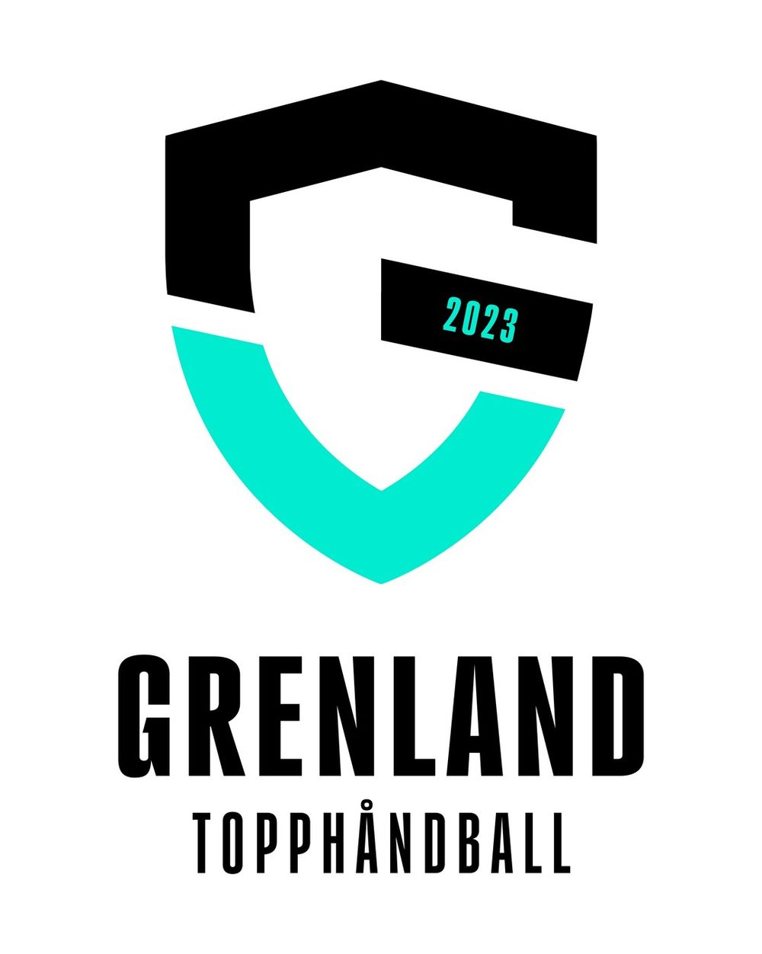

Innholdsfortegnelse

Innledning 3

Grunnopplysninger GTH ........................................................................... 3

GTH håndballs formål. 3

Verdier 3

Organisasjon 4

HMS 4

Årsmøtet 4

Styrets sammensetning og oppgaver 4

Retningslinjer for styret 5

Sportsplan 6

Medlemmer 6

Arrangement/Dugnader 6

Økonomi og regnskap 7

Medlemskontigent 7

Treningsavgift 7

Reklame og sponsoravtaler 7

Kamparrangement 7

Reiseregning 7

Økonomisk utroskap/ varslingsplikt 8

Klubbdrakter/ profilering 8

Regler for reiser 8

Straffereaksjoner 8

Sosiale medier og informasjon 9

# Innledning

Organisasjonsplanen er klubbens styringsdokument, og viser klubbens organisering og aktivitet. I tillegg skal planen sikre dokumentasjon av drift, slik at klubbens arbeid videreføres uavhengig av utskiftninger i styret, tillitsvalgte eller trenere.

Bestemmelser og vedtak av betydning for klubbens drift og aktivitet skal innarbeides i planen.

Endringer i organisasjonsplanen skal vedtas på årsmøte.

# Grunnopplysninger Grenland Topphåndball

- Navn: Grenland Topphåndball

- Stiftet: 23 april 2023

- Idrett: Håndball

- Postadresse: Moltemyrvegen 3B, 3735 Skien

- E-postadresse: grenlandth@outlook.com

- Bankkonto: 2801 62 61310

- Bankforbindelse: Sparebank Sør

- Internettadresse: http://www.grenlandth.no

- Klubbnummer i NIFs medlemsregister: GR38060002330

- Årsmøtemåned: Mars

# Grenland topphåndballs formål og målsetting

# Klubbens formål er å drive håndball organisert i Norges idrettsforbund og olympiske og paralympiske komité (NIF).

# Grenland Topphåndball skal være en av Telemarks ledende håndballklubber, og klubbens overordnede målsetting er å legge til rette for en håndball som ivaretar en satsning på bredde og topp i samarbeid med moderklubbene Herkules og Urædd håndball. Vi skal tilby håndball under trygge rammer, og være en positiv faktor i barn og unges oppvekst. Grenland Topphåndball vil også arbeide aktivt for å begrense klubbens miljøbelastning.

# Verdier

# Samhold stå sammen, støtte hverandre og arbeide mot felles mål Seriøsitet ta ansvar, være pålitelig og dedikert til å gjøre sitt beste Innsats jobbe hardt, vise engasjement og dedikasjon for å oppnå resultater

# Organisasjon

Leder

Sekretær

Kassere

Nestleder

Styremedlem

Leder Marked

Leder Sportslig

# HMS

Det er av største viktighet at klubbens aktiviteter utføres med fokus på sikkerhet.  
Klubbens sikkerhetsfokus er basert på informasjon og kommunikasjon mellom utøvere, trenere, styret og foresatte.  
For å ivareta helse og sikkerhet skal aktiviteter risiko vurderes, planer utarbeides og tiltak iverksettes, slik at konsekvensene av mulige hendelser reduseres mest mulig.

# Årsmøtet

Årsmøtet er klubbens øverste myndighet, og gir føringer for styrets arbeid og derigjennom klubbens utvikling.

* Innkalling annonseres via grenlandth.no og/ eller i avis.
* Protokollen legges ut på idrettslagets internettsider.

# Styrets sammensetning og arbeidsoppgaver

Styret består av *7*  personer.  
Det enkelte styremedlem skal ha god dialog med underutvalgene og se til at de oppgaver som er definert blir fulgt opp.  
Styremedlemmene er ansvarlig for kommunikasjon og dialog mot styret og sine underutvalg.   
Styret skal:

* Planlegge å ivareta klubbens totale drift, herunder mål- og strategiarbeid, budsjett og regnskap samt oppgaver nødvendig for klubbens drift. Styret er ansvarlig for at det finnes skriftlig retningslinjer for all aktivitet i klubben.
* Iverksette bestemmelser og vedtak fattet av årsmøtet eller overordnede idrettsmyndigheter.
* Stå for klubbens daglige drift og representere klubben utad.
* Disponere klubbens inntekter (tilskudd, sponsorinntekter, kontingenter o.a.) og fordele disse etter plan og godkjent budsjett.
* Oppnevne komiteer og utvalg ved behov, og utarbeide instruks/mandat for disse.
* Påse at alle styrets medlemmer, tillitsvalgte, dommere og trenere har fremvist politiattest

Unders skisseres styrets arbeidsoppgaver.

Leder

Leder har det daglige ansvaret for klubben. Han/ hun skal lede styrets møter og klubbens forhandlinger hvis annet ikke er fastsatt. Lederen er øverste ansvarlig for klubbens økonomi. Leder skal anvise alle utbetalinger, hvis styret ikke har gitt *andre* fullmakt til dette. Leder skal også påse at valg, adresseforandringer og informasjon meldes region og forbund i henhold til retningslinjene. Videre har leder en særskilt plikt til å informere nye styremedlemmer om deres styreoppgaver, og er ansvarlig for å vedlikeholde instrukser. Leder *bør* ved gjennomgang av nye spillerkontrakter, trenerkontrakter, sponsorkontrakter etc. gjøre dette sammen med nestleder/sekretær og vedkommende utvalgsleder før det framlegges for et samlet styre.

Nestleder

Nestleder er lederens stedfortreder og må ha et nært samarbeid med leder.

KassererHar ansvar for å følge opp klubbens økonomi og budsjett, i nært samarbeid med klubbens leder og eventuell regnskapsfører. Løpende rapportering av økonomisk status.

Leder sponsorLeder har det overordnede ansvar for sponsoravtaler og skal ivareta nåværende og fremtidige sponsorer.

Leder sportsligLederen har ansvaret for å følge opp klubbens sportslige utvikling.   
Det innebærer at han/ hun skal se til at trenerkontrakter utarbeides, at lag meldes på til serie og cuper, tilstrekkelig med treningstid i hall, at det tilrettelegges for trenerforum, at det er tilstrekkelig med trenere, fokus på rekruttering av dommere og samarbeide nært med materialforvalter.

Sekretær  
Er styrets referent i forhold til styremøter og årsmøtet, samt stå for møteinnkallinger. Videre skal sekretær føre protokoll for styremøte og årsmøtet.

Sekretær er også ansvarlig for klubbens arkiv.

Valgkomité

Valgkomiteen skal fremme kandidater til styret og utvalgene på årsmøtet. Det er viktig at komiteens medlemmer holder seg oppdatert om styrets arbeid og aktivitet, og vurderer styrets virksomhet. Videre må de holdes informert og oppdatert om medlemmer som på sikt kan være kandidater til å tiltre styret. Det innebærer også at passende kandidater kan få relevant kursing og skolering *i samråd med styret* for påtenkt oppdrag i klubben. Komiteens innstilling avgis skriftlig til styret før årsmøtet.

Valgkomiteen skal også være behjelpelig med å skaffe kandidater til utvalgene.

# Retningslinjer for styrearbeidet

Leder har det overordnede ansvar for styrearbeidet. Styremedlemmer med ansvar for underutvalg skal rapportere status fra underutvalgene til styret. Rapport gis styret på de månedlige styremøter, om ikke annet er bestemt.

Styret er beslutningsdyktig når minimum *halvparten av* styremedlemmer er til stede, men det kreves at leder eller nestleder deltar.

Ved stemmelikhet, har leder/ nestleder dobbeltstemme. *Styret skal* utad forholde seg samlet til fattet vedtak, *som gjøres i styret.*

# Sportsplan

Mål og føringer for den sportslige aktiviteten finnes i klubbens sportsplan. Her beskrives visjon, sportslige målsettinger, rekrutteringstiltak, kompetansemål, funksjonsbeskrivelser, fair play, samt forventninger til holdninger og miljø.   
Sportsplanen skal revideres minimum hvert andre år.

# Medlemmer

Medlemskap i Grenland Topphåndball er først gyldig og regnes fra den dag kontingent er betalt.

For å ha stemmerett og være valgbar til styret må et medlem ha vært tilsluttet idrettslaget i minst 1 måned og ha betalt kontingent.

Medlemskap i Grenland Topphåndball kan opphøre ved utmelding, stryking eller eksklusjon. Utmelding skal skje skriftlig og får virkning når utmeldingen er styret i hende.

En ansatt kan være medlem i klubben, men har ikke stemmerett på årsmøtet. Den ansatte kan ikke velges til verv i klubben eller overordnede organisasjonsledd.

Et medlem som skylder kontingent for mer enn ett år kan strykes fra medlemsregisteret. Medlem som strykes kan ikke tas opp igjen før skyldig kontingent er betalt. Hvis medlemmet skylder kontingent etter forfalt to års kontingent, skal medlemmet strykes.

Innmelding i klubben, gjøres via min idrett

# Arrangement og dugnader

I løpet av hver sesong gjennomføres det et stort antall kamper. I tillegg arrangeres det, håndballskole og eventuelle andre arrangement.

Det avholdes dugnader i løpet av sesongen som er av stor viktighet, da de gir viktige tilskudd til klubbens drift. Skal vi klare å opprettholde det sportslige tilbudet som gis, forventes det at klubbens medlemmer og foreldre deltar.

Det gis ikke mulighet til å kjøpe seg fri fra dugnadene.

Lagene selv kan skaffe egne dugnader, hvor inntektene går til lagskassene. Lagenes dugnader skal ikke gå på bekostning av klubbens faste dugnader eller noe som er i konflikt med våre sponsorer.

Dugnader:

*- Kiosk*

*- Arrrangement*

- Udefinert diverse dugnad

Det er å forvente at klubbens medlemmer og foresatte er med på å gjennomføre disse aktivitetene og dugnadene. Uten slik medvirkning, vil klubbens aktivitetsnivå tas ned.

# Økonomi og regnskap

* Styret er juridisk ansvarlig for klubbens økonomi, også lagskontoene.
* Styret er ansvarlig for å sette opp budsjett før årsmøtet.
* Alle innkjøp skal godkjennes av styret, eller den styret utpeker*.*
* Det skal tegnes underslagforsikring.

Klubben skal føre regnskap i henhold til regnskapsloven og idrettens regnskapsregler.

Alle inn- og utbetalinger skal gå gjennom klubben sin konto, og det er ikke lov å sette penger som tilhører klubben inn på medlemmers personlige kontoer.

Alle egenandeler og startavgifter skal betales gjennom klubben.

Når en reiser med et lag *kan det kun unntaksvis* betales ut forskudd til lagleder, det skal da levere inn reiseoppgjør og kvitteringer for brukte penger. En skal levere reiseregning/utleggskjema med kvitteringer for å få igjen det en har lagt ut.

# Medlemskontingent

Medlemskontingenten fastsettes på årsmøtet som egen sak, jf. egen bestemmelse i idrettens lov, § 4.

Medlemskontingent skal betales for hvert enkelt medlem.

Faktura sendes ut innen utgangen av september måned. Første purring skjer 14 dager etter forfall.

# Treningsavgift

I tillegg til medlemskontingent*,* skal det også betales treningsavgift.

# Reklame og sponsoravtaler

Sponsorarbeidet er underlagt markedsansvarlig. Reklame- og sponsorinntekter er en svært viktigdelav klubbens økonomi og alle samarbeidsavtaler skal følges opp.

Alle utkast til sponsoravtaler skal framlegges markedsansvarlig for gjennomgang og godkjenning, før inngåelse.

# Kamparrangement

Grenland Topphåndballs hjemmekamper arrangeres av den aktuelle moderklubben.

# Reiseregning

En skal levere reiseregning/utleggskjema med kvitteringer for å få igjen det en har lagt ut.

Dokumentasjon på utlegg, legges ved reiseregningen.

Vedlegg til reiseregningen (kvitteringer):

* + Originalkvitteringer skal alltid vedlegges.

# Økonomisk utroskap/varslingsplikt

Det å håndtere klubbens økonomiske midler er en oppgave som er forbundet med tillit, og mislighold av disse oppgaver er et grovt tillitsbrudd mot Norsk lov og klubben. Foreligger det mistanke om økonomisk utroskap, skal *styret* umiddelbart varsles.   
*Utroskap* politianmeldelse!  
Varsleren skal beskyttes og saken skal håndteres på forsvarlig måte. Personer som begår økonomisk utroskap kan ved styrevedtak ekskluderes fra klubben.

# Klubbdrakter/profilering

|  |  |
| --- | --- |
| Bekledning:   * Klubbens drakter, overtrekksdresser og annet utstyr leveres av Macron i henhold til avtale. * Alle drakter og andre klær som klubben*/lag* kjøper, skal være av merket Macron. * Klubben styrer reklame på spillerdrakter. |  |

# Regler for reiser

Grenland Topphåndball ønsker å gjennomføre alle reiser på en minst mulig miljøbelastende måte. Alle reiser og opphold ved kamper, turneringer og treningsleirer (med og uten overnatting) skal foregå under så trygge rammer som mulig. Målet er trygge og god opplevelser for aktive, og synliggjøring av krav til ledere og andre ansvarlige for reiser.

* Reiser som omfattes av disse regler er å betrakte som alkoholfri sone for aktive og ledere fra avreise til hjemkomst.
* Ved alle reiser skal det utpekes en ansvarlig reiseleder som har ansvaret fra avreise til hjemkomst. Reiseansvarlig kan for eksempel være trener eller oppmann
* Reiseleder(e) har ansvar for at klubbens retningslinjer etterleves.
* Hendelser som ulykker, tyveri, skader, m.m. skal rapporteres til styret.

# Straffereaksjoner

For spiller(e), trener(e) eller andre medlemmer som bryter med Grenland Topphåndball eller idrettens regelverk, kan følgende reaksjoner iverksettes:

1. Skriftlig advarsel.
2. Bortvisning.
3. Utelukkelse i inntil en måned (jfr.NIFs regelverk)
4. Bot på inntil kr. 5000 for enkeltpersoner, såfremt muligheten for bot fremkommer av et skriftlig regelverk som er gjort kjent.

Direkte utelukkelse kan benyttes ved grove overtredelser. Grov overtredelse kan for eksempel være bruk av fysisk vold, befatning med narkotiske stoffer, mobbing, tyveri og annet som bryter med klubbens eller idrettens prinsipper.

Alminnelige disiplinærforføyninger må ikke tildeles uten at saken er undergitt en forsvarlig saks­behandling, hensett til forseelsens art og alvorlighet, graden av skyld og reaksjonens strenghet.

# Sosiale medier og informasjon

Klubben skal ha et bevisst forhold til bruken av sosiale medier og publisering av bilder på nett. Ingen skal krenkes eller forulempes av vår nettbruk.   
Det innebærer at alle brukere av sosiale medier må ha fokus på hvilke bilder og personopplysninger som publiseres.   
For god og sikker nettbruk henvises det til Datatilsynet og nettvett sine sider.

Klubbens medlemmer informeres via mail og Facebook.